Консультация для родителей
«Роль сказки в развитии малышей 2-3 лет»

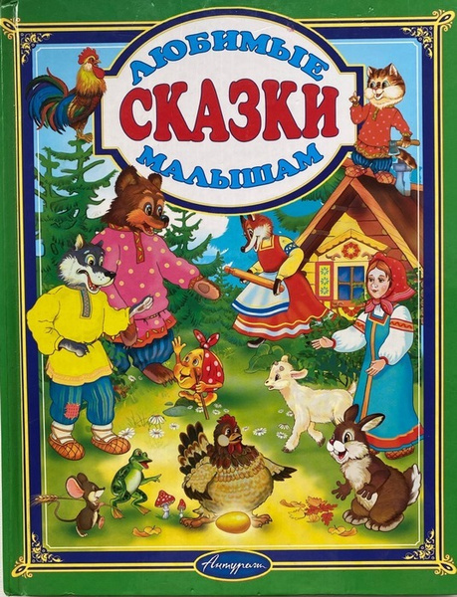
Сказка - это маленькая модель мира, понятная детям.
С помощью сказок ребенок учится отличать плохое от хорошего, с помощью любимого героя выстраивает собственную линию поведения в той или иной ситуации. Все сказки выдуманы людьми, но каждая из них несет свою поучительную историю.
Сказка занимает важную роль в формировании личности и в всестороннем развитии ребенка. Мультфильмы интересно смотреть, но они не развивают воображение, ведь действия представлены на экране. Если вы хотите, чтобы ребенок развивался творчески, необходимо предоставлять ему простор для фантазирования.
Рассказывая малышу сказку, мы развиваем его внутренний мир. И чем раньше мы будем читать книжки, тем раньше он начнет говорить и правильно выражаться.
Со сказки начинается знакомство с миром литературы, с миром человеческих взаимоотношений и окружающим миром в целом. Сказка будит любознательность и воображение ребенка, развивает его интеллект, помогает понять самого себя, свои желания и эмоции, а также желания и эмоции других людей.
Образность - важная особенность сказок, которая облегчает их восприятие детьми, не способными еще к абстрактному мышлению. В герое обычно весьма выпукло и ярко показываются главные черты характера, которые сближают его с национальным характером народа: отвага, трудолюбие, остроумие и т.п. Эти черты раскрываются в событиях, и благодаря разнообразным художественным средствам. Рассказывайте сказку интересно, как бы чувствуя, что это другой мир. Читайте с хорошей дикцией и интонацией, тогда ребенок научится четко выговаривать звуки.
Сказка может не только воспитывать, но и корректировать поведение, во многих случаях снимать сложные психологические проблемы и стрессы, тревожащие неокрепшую психику ребенка. Но самая главная мораль – что есть зло, а что добро. В наших сказках именно это и выражено. В результате ребенок сравнивает себя с хорошим персонажем и знает, что зло наказуемо. Через сказку легче всего объяснить ребёнку первые и главные понятия нравственности: что такое "хорошо" и что такое "плохо". Это очень важно для определения симпатий ребенка, для разграничения добра и зла.
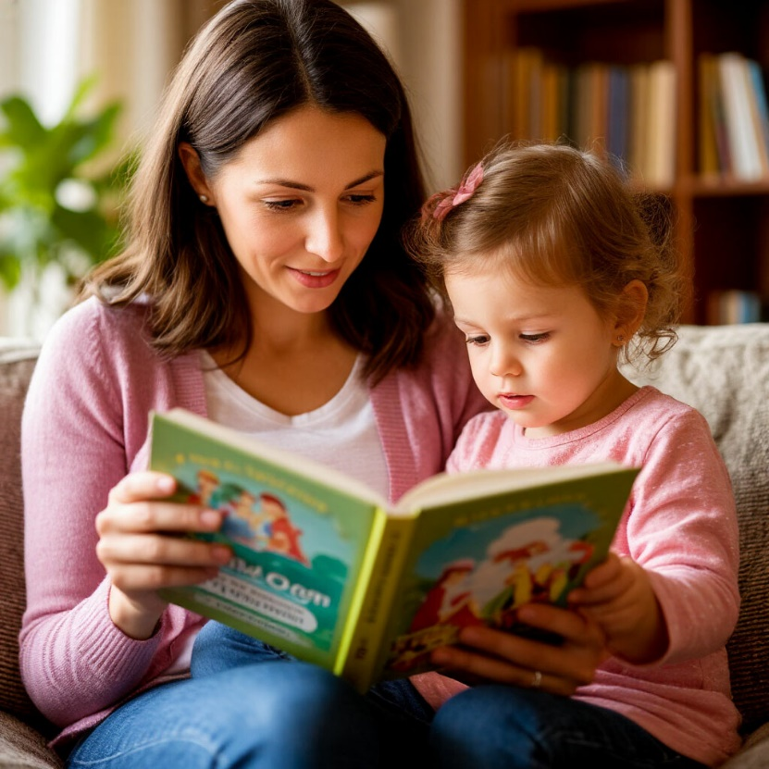
Первые сказки для ребенка должны быть несложными и короткими. Их смысл должен быть хорошо уловим, а слова - простыми и понятными. Малышам от 1-3 лет хорошо подойдут простые народные сказки с простыми предложениями и с множеством повторений, например: «Репка», «Колобок», «Теремок» и т.д. Лучше всего, чтобы главными героями сказок для детей этого возраста были знакомые ребенку животные, дети или взрослые. Родители, рассказывая сказку могут подражать голосам животных, корчить рожицы и жестикулировать – это ребенку очень понравится. Читать малышам сказки данного возраста нужно медленно, нараспев, с выражением, чтобы малыш мог ясно представить себе всех героев сказки.
Главная задача в раннем возрасте – заинтересовать ребенка чтением и сформировать у него любовь к книгам. Обращайте внимание на внешний вид книги. Выбирайте яркие, красочные книжки с большим количеством иллюстраций и плотными страницами.
В 2-3 года ребенок уже воспринимает книжки не просто в качестве интересных предметов, он начинает постепенно осознавать смысл описанных историй, понимать сюжет, выражать свое мнение по поводу услышанного и увиденного. Самое время приступать к более серьезному и осмысленному чтению!
Как читать?
- Превратите чтение в приятный малышу ритуал. Например, делайте это перед сном, после завтрака или перед дневным сном. Большую роль играет обстановка – красивые подушки, мягкое одеяло, любимые игрушки, красивая лампа создают ощущение уюта, безопасности, спокойствия и усиливают приятное впечатление от чтения.
- Читайте одно и то же произведение много раз, если этого просит ребенок. Такая просьба говорит о том, что именно эта книга нашла отклик в душе малыша. Используйте повторное чтение для развития воображения и творческого мышления - просите ребёнка продолжить предложение или придумать свой конец знакомой сказки.
- Не бойтесь браться за тексты с незнакомыми, как вам кажется, ребенку словами. Значение многих слов в сказках и стихотворениях дети понимают интуитивно, из контекста. Чем больше новых слов встречается в тексте, тем интенсивней будет расширяться словарный запас ребенка.
Что читать?
- Добрые и поучительные народные сказки
- Авторские сказки классиков детской литературы
- Стихотворения и сказки в стихах
- Стихотворные загадки
- Рассказы о природе и животных
Какие книги выбирать?
- Издания с простыми, качественно выполненными и соответствующими тексту иллюстрациями на каждой странице.
- Произведения с лаконичным и содержательным текстом, ограниченным количеством героев и простой сюжетной линией.
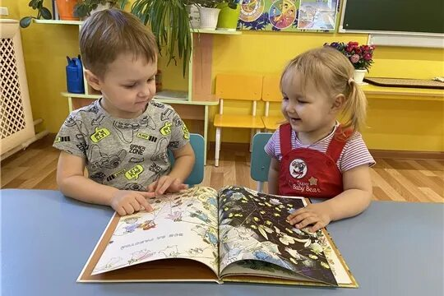
- Книги, неподвластные времени. Ориентируйтесь на собственные воспоминания, подумайте, какие произведения запомнились вам из детства.
- Прочные и не слишком дорогие для вас издания – дети в 2-3 года еще не осознают, насколько легко повредить книгу.

